Kulturní středisko města Ústí n/L a ARS PORTA BOHEMICA o.s.
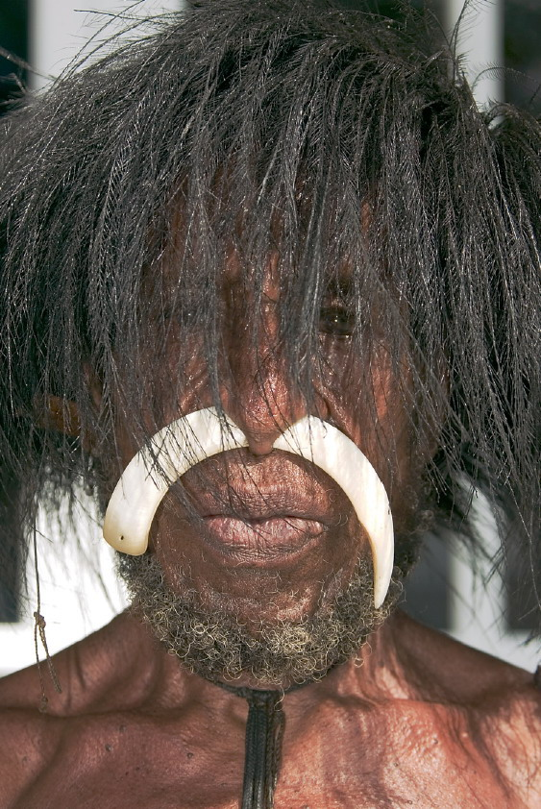
si Vás dovolují pozvat na zahájení výstavy fotografií
„EXPEDICE PAPUA“

ústeckého hudebníka, cestovatele a především fotografa pana
Vladimíra Kettnera
Zahájení se uskuteční dne 5.3.2007 v 17.00 hod V Galerii APB, Mírová 8, Severní Terasa (budova zdravotního střediska).
Výstava je finančně podpořena městem Ústí nad Labem a bude otevřena do 30.3.07



Výstava je otevřena od 6.3.07 do 30.3.07 pondělí až pátek od 8.00 do 12.00 a od 13.00 do 16.00 hod. Při dohodnuté hromadné návštěvě lze zajistit přítomnost autora výstavy včetně besedy.

EXPEDICE PAPUA 2006
Na sever od Austrálie „plave“ v moři druhý největší ostrov světa. Kdosi ho nazval proklatým rájem. Někdo mu říká i zem černých lidí a bílých hor. Nová Guinea je největším tropickým ostrovem světa. Bůh jí prý stvořil až v poslední den, kdy již velmi pospíchal. Z narychlo zamíchané hmoty vznikla pod jeho unavenýma rukama nepřehledná směs hor, údolí, jezer a bažin, která není vhodná pro život člověka...
Většina lidí si Novou Guineu spojuje s kanibalizmem. Na dnešní dobu je tento jev nevídaný a zejména atraktivní. Pro tamější domorodce je tabu! Pojídání lidí se věnovali jejich předkové. Nabírali tak sílu a energii. Dnes o tom neradi hovoří. Dohady se však šíří rychleji jak skutečnost. Taktéž o kmenech panenských končin Západní Papuy. Nenajde se mnoho těch, kteří se tam odváží. Zkoušeli to i misionáři, ale někde nepochodili vůbec. Příběh o bohu a biblická slova o chlebu a vínu, z úst bílého muže, domorodci nejednou pochopili po svém. „Toto je moje krev, toto je moje tělo...“ vzali doslova a první misionáře snědli. V jejich myslích vznikl zmatek. A svět měl o čem mluvit. Nová Guinea však v tomto směru není žádnou atrakcí. Snad jen mementem, že v dnešním světě se neukryje nikdo. A přece... „V době satelitních fotografií a map existují místa, které si právem zaslouží označení starodávných kartografů: hic sunt leones – Zde jsou lvi!“ tvrdí zkušený cestovatel Rudolf Švaříček.
Každý cestovatel v koutku duše sní, že objeví kdesi v hluboké džungli neznámé kmeny, které ještě neviděli bílého člověka. Minulost se u nich ještě neskončila a přítomnost jen tak brzy nezačne! Jejich svět nikam nepospíchá. Netuší, že kdesi tam, za pomyslnými hranicemi jejich území, existuje cosi, co nazýváme civilizací. Přírodní lidé, žijící v chýších či vysoko na stromech, obývají ty nejdivočejší místa západní části ostrova Nová Guinea. Přežívají jen s prostředky doby kamenné. Zapomenutí, izolovaní, nebezpeční. Daniové, Laniové, Asmati, Kombajové a další.

